PHP

Balise pour écrire du PHP : < ?php ?>
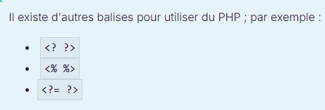
echo : afficher du texte
Exemple :
< ?php echo « ceci est du texte » ?>
Mais ceci fonctionne aussi :
< ?php echo « Ceci est du <em>texte</em> >

Pour pouvoir afficher un guillement à l’intérieur d’un echo on fait de la sorte : \ « test \ «

Démarrer un serveur PHP local : php -S localhost:8080

Connaître les informations de son serveur web PHP : phpinfo() ;

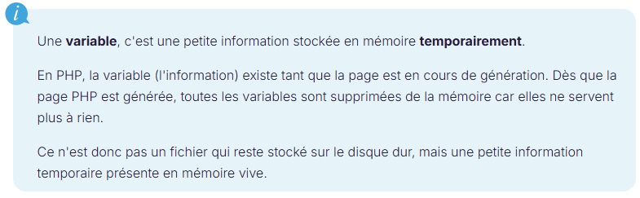
Déclarer une variable :
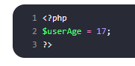
String :
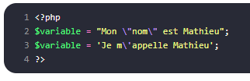

Afficher la valeur d’une variable :
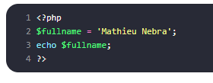

LA CONCATÉNATION EN PHP

Effectuez l'interpolation avec des guillemets doubles
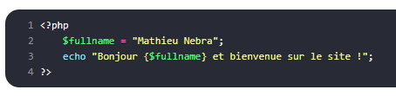
En effet, lorsque vous utilisez des guillemets doubles, les variables qui se trouvent à l'intérieur sont analysées et remplacées par leur vraie valeur.

Concaténez avec des guillemets simples

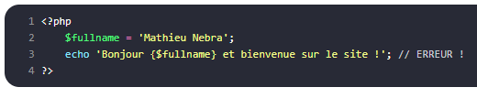

Ça affiche : Bonjour {$fullname} et bienvenue sur le site ! .
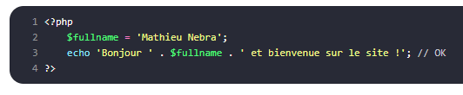
Avec les guillemets simples, on sépare les variables du texte par un point « . »

LES OPÉRATIONS DE BASES
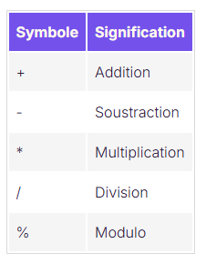
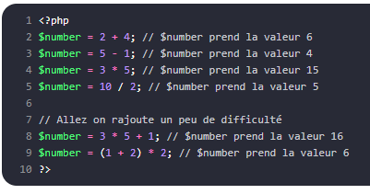

LES CONDITIONS

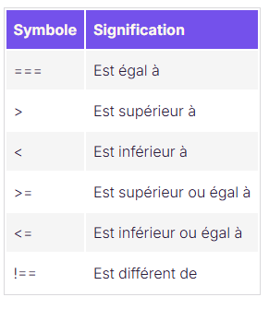
Dans les conditions, on utilisera toujours le triple égal ( === ).
LA BOUCLE IF
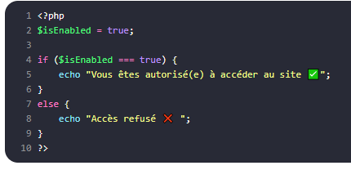
elseif

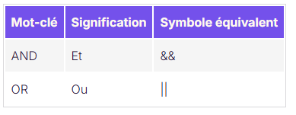

ASTUCE BONUS
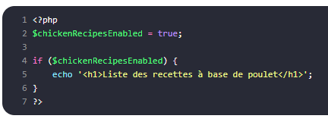
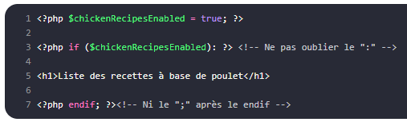
Ces deux codes donnent EXACTEMENT le même résultat

Utilisez la condition switch pour optimiser votre code

Avec des if/elseif :
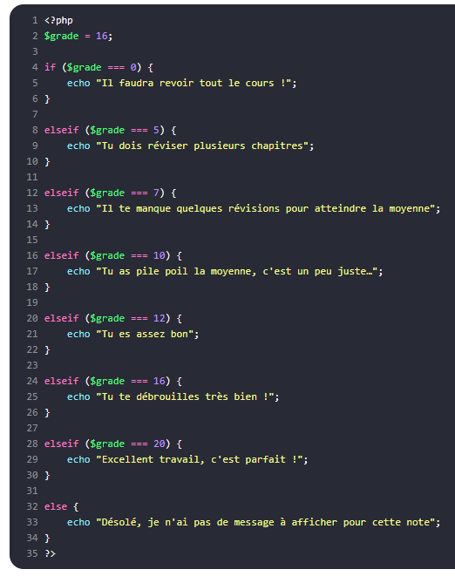
Lourd, répétitif

Avec un switch : 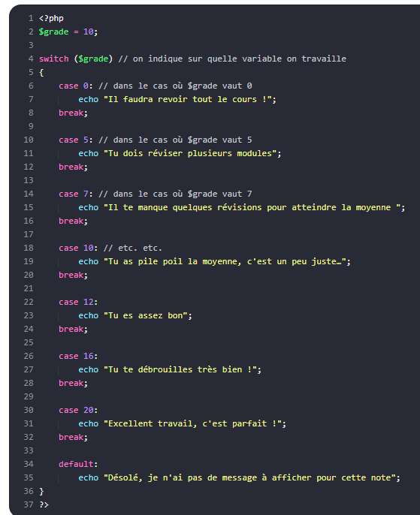

Mieux.
« default »

Découvrez les ternaires : des conditions condensées

Beaucoup moins fréquente
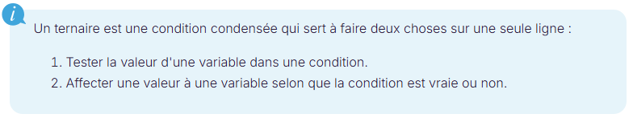
Exemple :
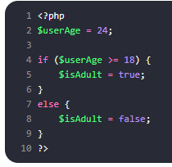
Ici on change $isAdult en fonction de l’age de l’utilisateur, mais on pourrait le faire en une seule ligne grâce à une structure ternaire :
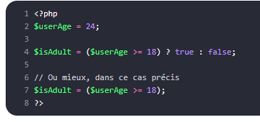
De la même façon on aurait pu écrire
$ageAdel = 24
$prenom = « Adel »
$age = ($prenom === « Adel ») ? 24 : 18 ;

LES TABLEAUX EN PHP

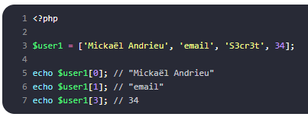

LES ARRAYS
En PHP les Arrays peuvent être numérotés (ceux que tu as l’habitude d’utiliser), le numéro est appelé « clé »
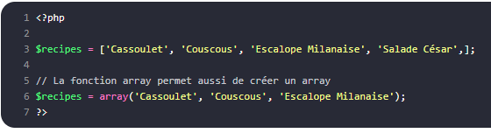
On peut aussi créer manuellement un tableau case par case :
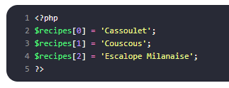
On peut même le faire sans écrire le « 0 », « 1 », etc. et PHP le fera automatiquement :
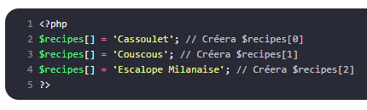

LES TABLEAUX ASSOCIATIFS
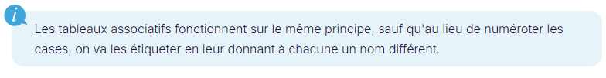
Pour mieux décrire notre recette sous forme de tableau, nous pouvons stocker une recette sous la forme d'un tableau associatif, dans lequel chaque clé est une propriété de la recette :
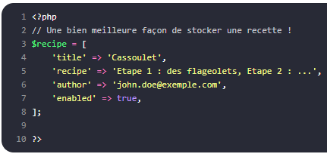
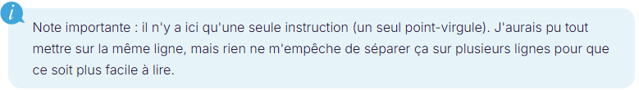
On écrit une flèche => pour dire « associé à »
Il est aussi possible d’écrire le tableau case par case comme ceci :
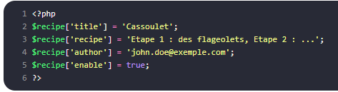
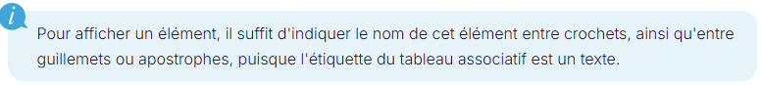
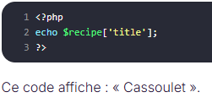

Quand utiliser l’un ou l’autre ?
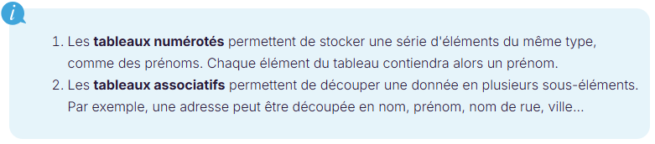

Il existe 3 façons de parcourir un tableau :
- La boucle for .
- La boucle foreach .
- La fonction print_r (utilisée principalement pour le déboggage).
La boucle foreach
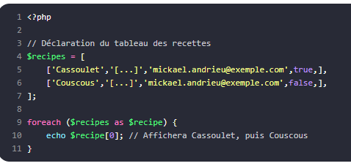

L’avantage de foreach est qu’il permet aussi de parcourir les tableaux associatifs
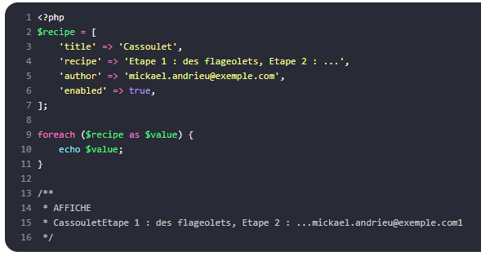

foreach va mettre tour à tour dans la variable $value :
- le titre de la recette ;
- les étapes de la recette ;
- l'auteur ;
- et la réponse à "enabled"...
… contenus dans le tableau $recipe
On met donc entre parenthèses :
- D'abord le nom du tableau, ici $recipe .
- Ensuite le mot-clé as (qui signifie « en tant que »).
- Enfin, le nom d'une variable que vous choisissez, et qui va contenir tour à tour chacune des valeurs du tableau, ici $value .

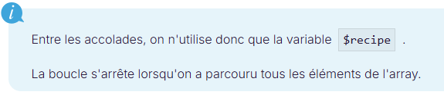
L'intérêt devient encore plus flagrant quand nous utilisons un tableau de tableaux :
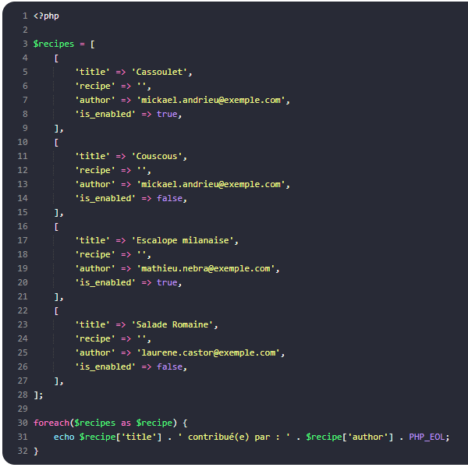
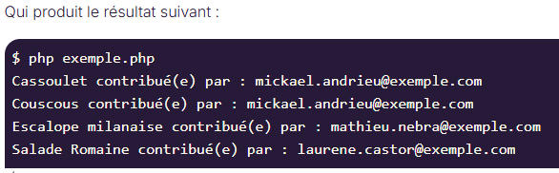
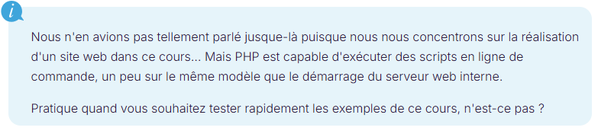
Dans ces exemples on ne récupérait que la valeur. Or, on peut aussi récupérer la clé de l’élément :
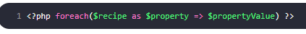
À chaque tour de boucle, on disposera non pas d'une, mais de deux variables :
- $property qui contiendra la clé de l'élément en cours d'analyse (« title », « author », etc.).
- $propertyValue qui contiendra la valeur de l'élément en cours (« Cassoulet », « laurene.castor@exemple.com », etc.).
Exemple d’utilisation :
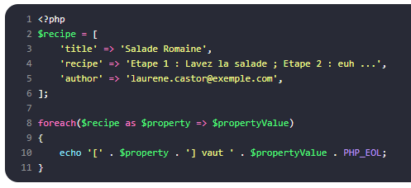
Ce qui donne :
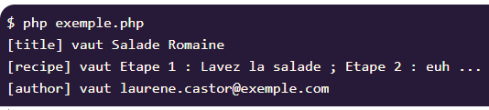

Affichez rapidement un tableau avec print_r
print_r sert si on veut juste savoir ce que contient le tableau
C’est une sorte de echo spécialisé pour les tableaux
Cette commande a un défaut, elle ne renvoie pas de code HTML comme <br/> par exemple
Pour bien les voir il faut utiliser la balise HTML <pre> </pre>
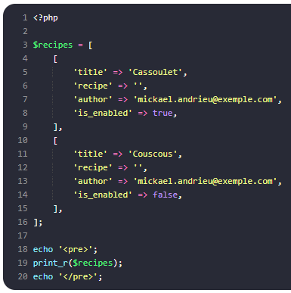

Ce qui donne :
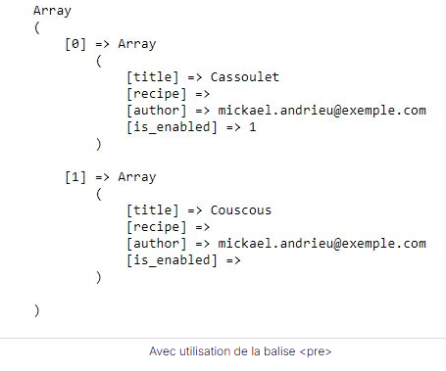

Recherchez dans un tableau

- array_key_exists : pour vérifier si une clé existe dans le tableau.
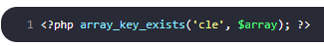
Cela renvoie « true » si il trouve la clé, « false » si il ne la trouve pas
- in_array : pour vérifier si une valeur existe dans le tableau.
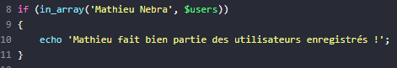
Marche pareil, renvoie « true » si il trouve la valeur, « false » si il ne la trouve pas

- array_search : pour récupérer la clé d'une valeur dans le tableau.
array_search fonctionne comme in_array : il travaille sur les valeurs d'un tableau.
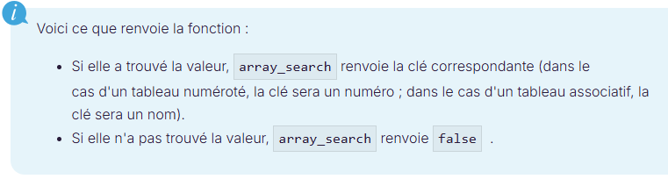
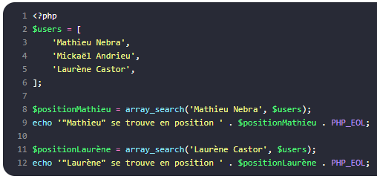
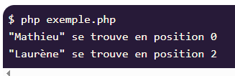

LES FONCTIONS EN PHP

PHP propose des centaines de fonctions déjà prêtes disponibles ici : https://www.php.net/manual/fr/funcref.php

Quelques exemples :
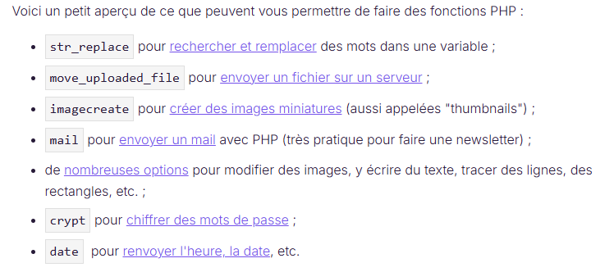

Pour manipuler du texte :
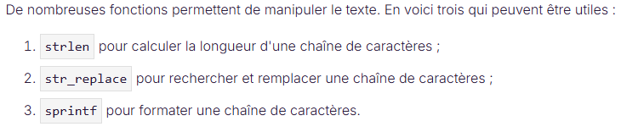
count : permet de compter le nombre d’éléments dans un tableau

str_replace :
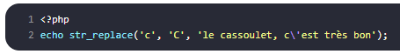
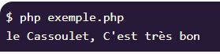

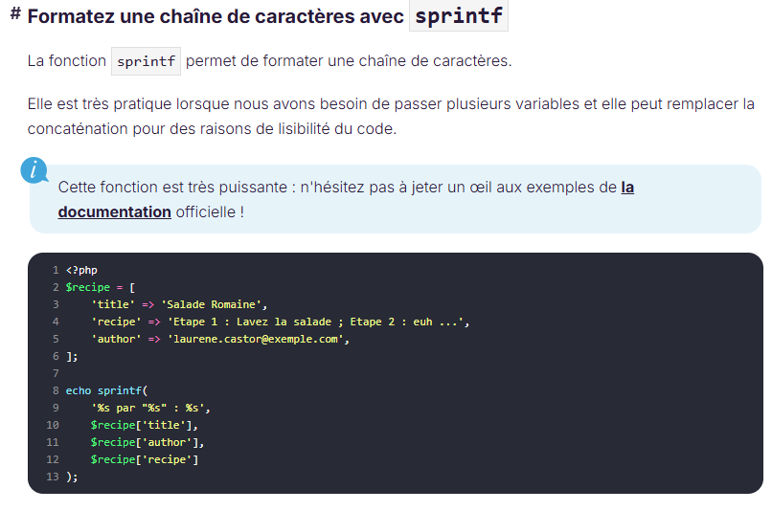
https://www.php.net/manual/fr/function.sprintf.php

Récupérer une date :
date(paramètre)
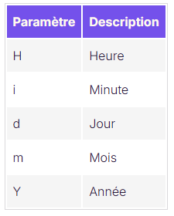
Absolument ! Pour simplifier le code, nous pouvons utiliser les formats de la fonction date , comme ceci :
$date = date('d/m/Y');
$time = date('H \h i');
Ces lignes de code effectuent le même travail que les lignes précédentes, mais de manière plus concise. date('d/m/Y') formate la date sous la forme jour/mois/année, et date('H \h i') formate l'heure sous le format heure h minute (exemple 12 h 25). Voici la version finale :

LES FONCTIONS EN PHP
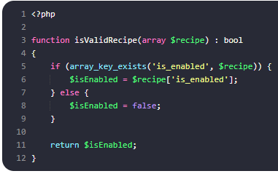
On n’est pas obligé de définir le type de variable attendu mais c’est une bonne pratique
Il n’est pas non plus obligatoire de spécifier le type du retour mais c’est une bonne pratique

LES ERREURS COURANTES
- "Parse error".
- "Undefined function".
- "Wrong parameter count".

"Parse error" = si vous formulez mal une instruction
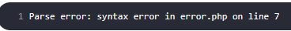
Une "parse error" est en fait une instruction PHP mal formée. Il peut y avoir plusieurs causes :
Par exemple oublier un ; oublier de fermer un guillemet, oublier un . dans une concaténation, mal fermer une accolade 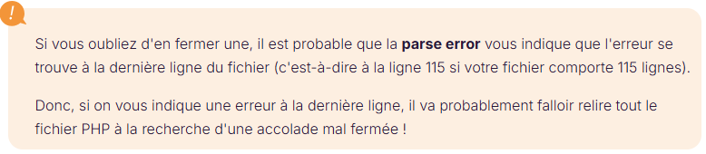

"Undefined function" = si vous utilisez une fonction non reconnue
si vous essayez d'utiliser la fonction imagepng alors que vous n'avez pas activé la bibliothèque nécessaire pour les images en PHP, on vous dira que la fonction n'existe pas. Activez la bibliothèque qui utilise la fonction, et tout sera réglé.

"Wrong parameter count" = si vous entrez un nombre incorrect de paramètres pour une fonction

Nous allons voir les erreurs :
- "Headers already sent by…".
- "L'image contient des erreurs".
- "Maximum execution time exceeded".

"Headers already sent by…" = si vous écrivez du code au mauvais endroit
Voilà une erreur classique quand on travaille avec les sessions ou avec les cookies :
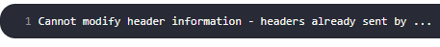
En PHP, la fonction qui permet d'envoyer des informations de "headers" s'appelle header()
. Il y a d'autres fonctions qui envoient des "headers" toutes seules. C'est le cas de :
- session_start()
- setcookie()
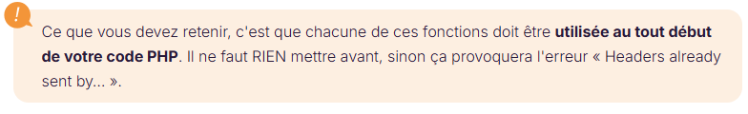
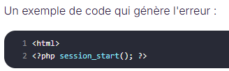
Ici, j'ai eu le malheur de mettre un peu de code HTML avant le session_start() et c'est ce qui a provoqué l'erreur.

"L'image contient des erreurs" = si vous avez fait une erreur d'utilisation de la librairie GD
C'est le navigateur qui vous donne ce message d'erreur, et non pas PHP.
Ce message survient lorsque vous travaillez avec la bibliothèque GD.
Si vous avez fait une erreur dans votre code (par exemple une banale « parse error »), cette erreur sera inscrite dans l'image. Du coup, l'image ne sera pas valide et le navigateur ne pourra pas l'afficher.
Voir la solution ici : https://openclassrooms.com/fr/courses/918836-concevez-votre-site-web-avec-php-et-mysql/4240011-au-secours-mon-script-plante#32074687

"Maximum execution time exceeded" = si vous avez fait une boucle infinie
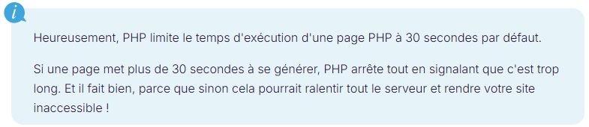
Rassurez-vous : la limite est fixée à 30 secondes, mais vous n'y serez jamais confronté. En général, un serveur met moins de 50 millisecondes à charger une page PHP. On est très loin des 30 secondes !

Organisez les pages de votre site en blocs fonctionnels

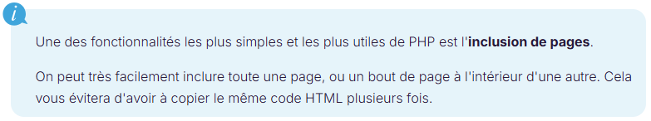
Pour faire ça on va créer un fichier PHP contenant uniquement le code qu’on veut copier partout
Par exemple : 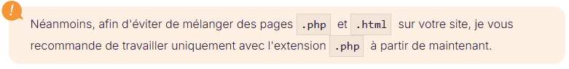
On va insérer notre page comme ça :
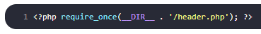
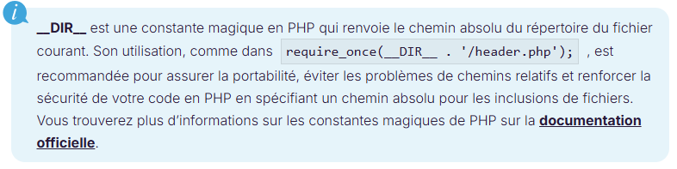
__DIR__ renvoie le chemin absolu du fichier actuel, on le concatène ensuite avec le chemin relatif qu’on cherche
On utilise __DIR__ pour que PHP sache où chercher peu importe l’emplacement du fichier dans lequel on veut appeler header.php
Par exemple si on est dans test/relatif/index.php, et qu’on veut appeler header.php qui se situe dans test/header.php
Si on fait header.php comme chemin, ça ne marchera pas, faire __DIR__ . ‘header.php’ assure que l’ordinateur saura où chercher le fichier peu importe l’endroit d’où on démarre

Le nombre de require_once par page n'est pas limité ; par conséquent, vous pouvez découper votre code en autant de sous-parties que vous le souhaitez !
ON APPLIQUE LE MÊME PRINCIPE AUX FONCTIONS ET VARIABLES
Plutôt que de retaper ses fonctions dans chaque page .php
On va pouvoir créer par exemple un fichier functions.php et un fichier variables.php

Pour charger les fonctions et variables, on le fait AVANT le code HTML :
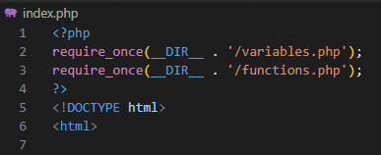

Écoutez la requête de vos utilisateurs grâce aux URL

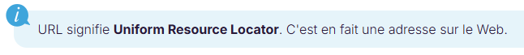
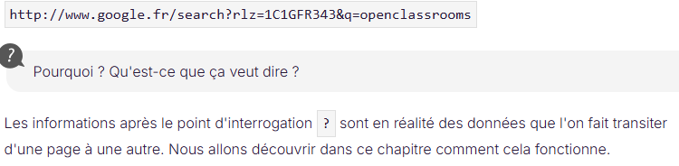

Formez une URL pour envoyer des paramètres
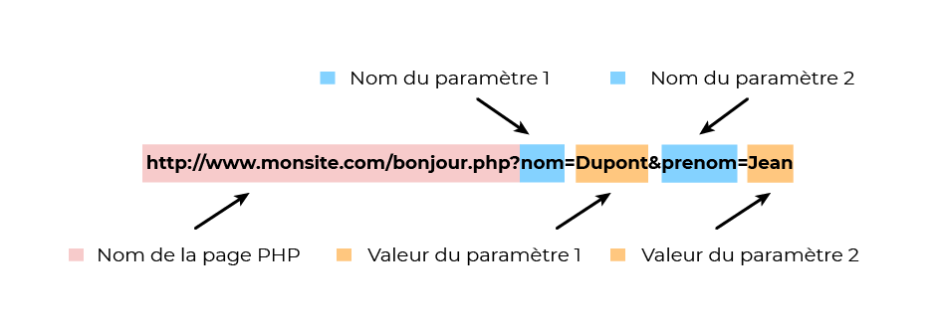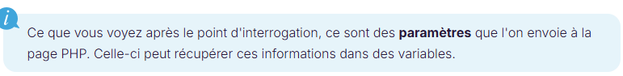
Le point d'interrogation sépare le nom de la page PHP des paramètres.
Les paramètres s'enchaînent selon la forme nom=valeur et sont séparés les uns des autres par le symbole & . 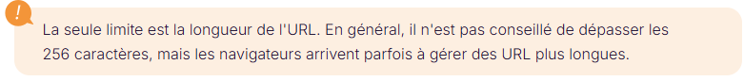

Créez un lien avec des paramètres
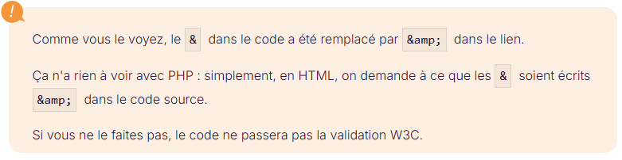

Pour passer des paramètres d’une page à l’autre, on écrit en HTML :

Créez un formulaire avec la méthode HTTP GET
La deuxième solution pour faire passer des informations dans l'URL, c'est de proposer à l'utilisateur de soumettre un formulaire avec la méthode HTTP GET.
Nous pouvons faire cela avec une balise form qui a pour attribut method la valeur GET.
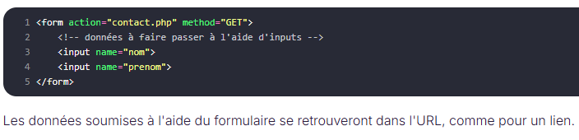

Récupérez les paramètres en PHP

On va prendre pour exemple un formulaire sur « contact.php » que nous allons soumettre sur une autre page, et qui affichera un message de bonne réception :submit_contact.php
On met dans contact.php :
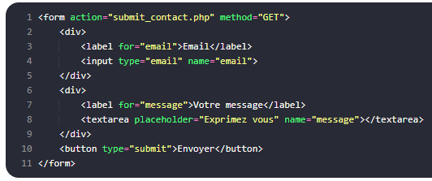
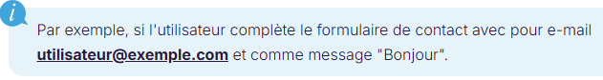
Le formulaire va alors être converti en lien vers :submit_contact.php?email=utilisateur%40exemple.com&message=Bonjour
Et ces informations pourront être récupérées par PHP dans le fichier submit_contact.php .
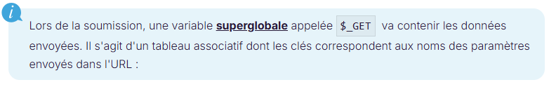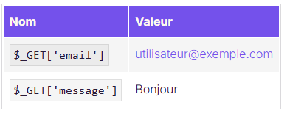
Variable Superglobale : Plusieurs variables prédéfinies en PHP sont "superglobales", ce qui signifie qu'elles sont disponibles quel que soit le contexte du script. Il est inutile de faire global $variable; avant d'y accéder dans les fonctions ou les méthodes.

Sur notre page submit_contact.php on a :
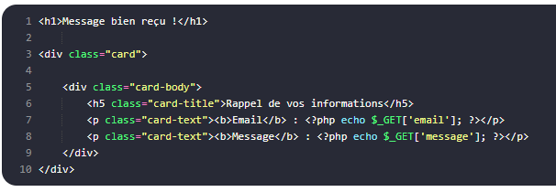
Le résultat :
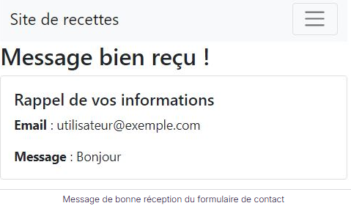

Ne faites jamais confiance aux données reçues !

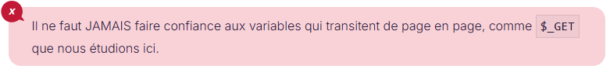

N’importe qui peut modifier l’URL de la page par exemple, normalement après notre get on a un URL de cette forme :
Mais n’importe qui pourrait modifier manuellement l’URL , ce qui peut donner :
Quelqu’un pourrait même effacer tous les paramètres et on arriverait sur la page submit_contact.php tout court, ce qui donnerait une erreur :
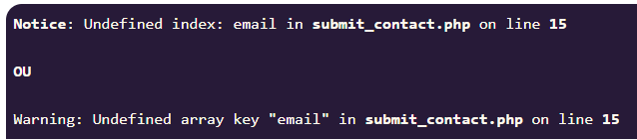
Puisqu’on essaie d’utiliser des valeurs qui ‘email’ et ‘message’ qui n’existent pas
Pour résoudre ce problème, on peut faire appel à une fonction un peu spéciale : isset() .
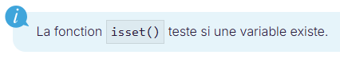

Nous allons nous en servir pour afficher un message spécifique, dans le cas où le nom ou le prénom serait absent.
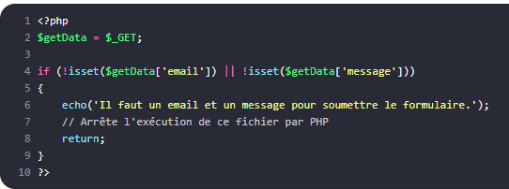
- Si elles existent, on affiche la confirmation de prise en compte du message.
- S'il nous manque une des variables (ou les deux), on affiche un message d'erreur : "Il faut un e-mail et un message pour soumettre le formulaire", et on arrête l'exécution de la page.

PLUS DE VÉRIFICATION

De la même façon, on va vérifier que les données récupérées ne sont pas vides, qu’elles correspondent bien à ce qu’on attend, etc.
Voilà le code avec toutes les vérifications pour l’e-mail :
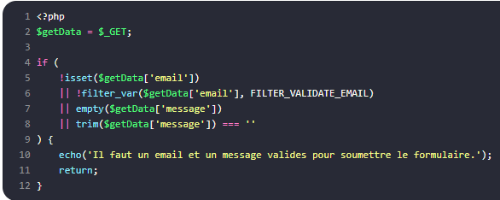
Lien de la doc pour les différentes vérifications :
https://www.php.net/manual/fr/filter.examples.validation.php

Administrez des formulaires de façon sécurisée

Rappel formulaires :
Il y a deux attributs très importants à connaître pour la balise <form> :
- La méthode : method .
- Et la cible : action .

Privilégiez la méthode post pour envoyer les données du formulaire
Il faut savoir qu'il existe plusieurs moyens d'envoyer les données du formulaire (plusieurs « méthodes »).
Vous pouvez en employer deux :
- get : les données transiteront par l'URL, comme on l'a appris précédemment. On pourra les récupérer grâce au tableau (array) $_GET . Cette méthode est assez peu utilisée car on ne peut pas envoyer beaucoup d'informations dans l'URL (je vous disais dans le chapitre précédent qu'il était préférable de ne pas dépasser 256 caractères).
- post : les données ne transiteront pas par l'URL, l'utilisateur ne les verra donc pas passer dans la barre d'adresse. Cette méthode permet d'envoyer autant de données que l'on veut, ce qui fait qu'on la privilégie le plus souvent. Néanmoins, les données ne sont pas plus sécurisées qu'avec la méthode GET , et il faudra toujours vérifier si tous les paramètres sont bien présents et valides, comme on l'a fait dans le chapitre précédent. On ne doit pas plus faire confiance aux formulaires qu'aux URL.

Choisissez la page appelée par le formulaire en définissant la cible
L'attribut action sert à définir la page appelée par le formulaire. C'est cette page qui recevra les données du formulaire, et qui sera chargée de les traiter.

Si on utilise la méthode GET, la supervariable qui récupère les données s’appellera $_GET
Si on utilise la méthode POST, la supervariable qui récupère les données s’appellera $_POST
Retenez donc bien que vous travaillez normalement sur deux pages différentes :
- La page qui contient le formulaire ( form.php dans notre exemple) ;
- Et celle qui reçoit les données du formulaire pour les traiter ( submit_form.php ).
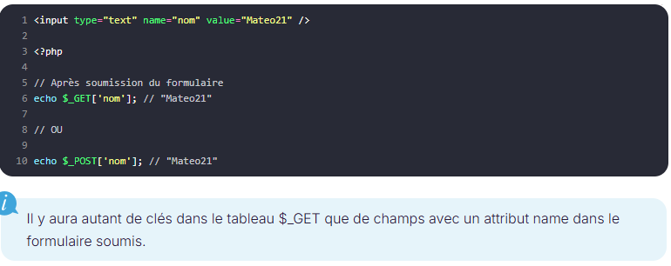

Faites attention avec les champs cachés
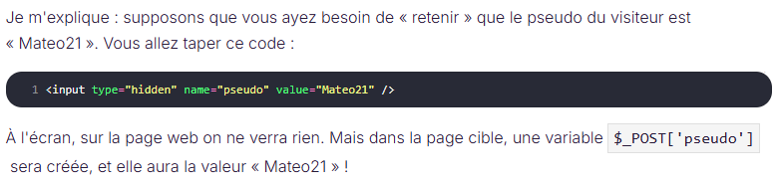
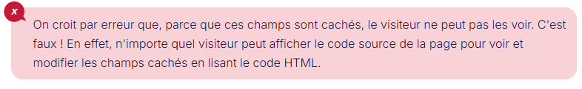

Ne faites jamais confiance aux données reçues : la faille XSS

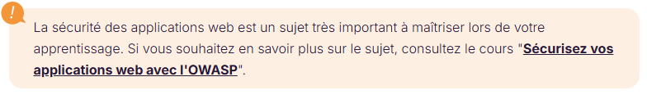
https://openclassrooms.com/fr/courses/6179306-securisez-vos-applications-web-avec-lowasp
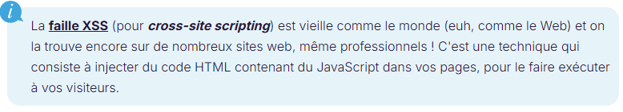
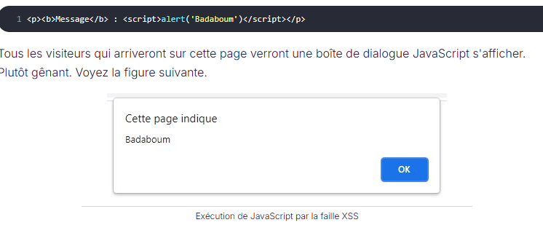

Sécurisez votre code en bloquant l'exécution de code JavaScript
Pour ignorer le code HTML, il suffit d'utiliser la fonction htmlspecialchars .

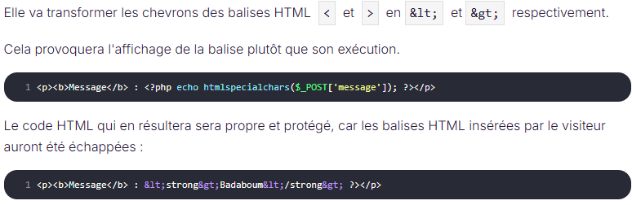
VOIR PROTECTION SUPPLÉMENTAIRE DE strip_tags
échapées
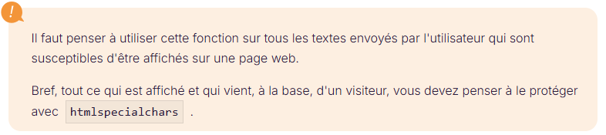
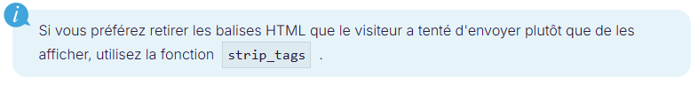

Activez le partage de fichiers

On découvre désormais la supervariable $_FILES
On va envoyer les fichiers visiteurs via formulaires
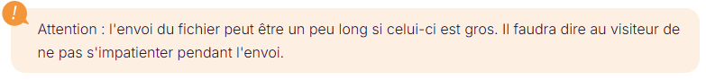

Paramétrez le formulaire d'envoi de fichier
Dès l'instant où votre formulaire propose aux visiteurs d'envoyer un fichier, il faut ajouter l'attribut enctype="multipart/form-data" à la balise <form> .
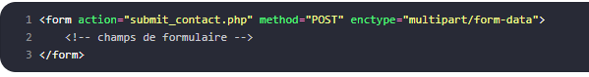
Grâce à enctype , le navigateur du visiteur sait qu'il s'apprête à envoyer des fichiers.
On va ensuite utiliser une balise <input type="file" /> .
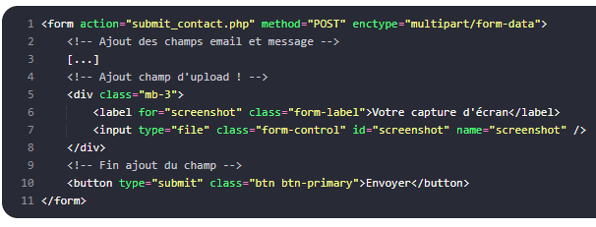
- Ne pas oublier l’attribut name*

Traitez l'envoi en PHP
Lorsqu’un utilisateur envoie un fichier, il est stocké dans un dossier temporaire.
C’est à nous de vérifier le fichier et de l’accepter ou non.
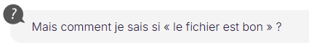
Pour chaque fichier envoyé, une variable $_FILES['nom_du_champ'] est créée.
Dans notre cas, la variable s'appellera $_FILES['screenshot']
Cette variable est un tableau qui contient plusieurs informations sur le fichier :
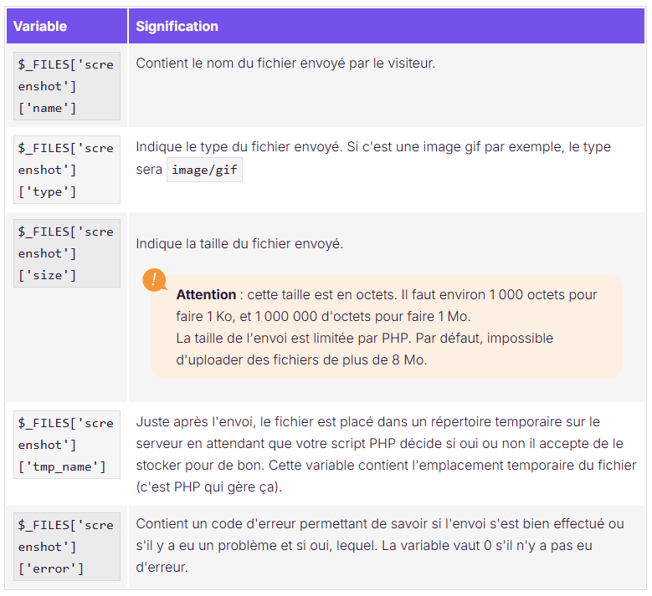
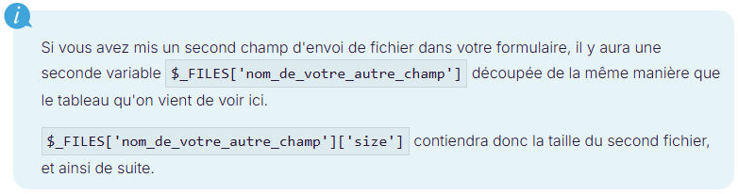
Je vous propose de faire les vérifications suivantes pour décider si l'on accepte le fichier ou non.
- Vérifier tout d'abord si le visiteur a bien envoyé un fichier, en testant la variable $_FILES['screenshot'] avec isset() et s'il n'y a pas eu d'erreur d'envoi, grâce à $_FILES['screenshot']['error'] .
- Vérifier si la taille du fichier ne dépasse pas 1 Mo par exemple (environ 1 000 000 d'octets), grâce à $_FILES['screenshot']['size'] .
- Vérifier si l'extension du fichier est autorisée (il faut interdire à tout prix que les gens puissent envoyer des fichiers PHP, sinon ils pourraient exécuter des scripts sur votre serveur). Dans notre cas, nous autoriserons seulement les images (fichiers .png, .jpg, .jpeg et .gif).
Nous analyserons pour cela la variable $_FILES['screenshot']['name'] .
Nous allons donc faire une série de tests dans notre page submit_contact.php .

1/ Testez si le fichier a bien été envoyé
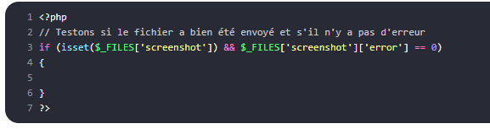

2/ Vérifiez la taille du fichier
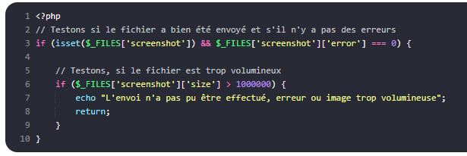

3/ Vérifiez l'extension du fichier
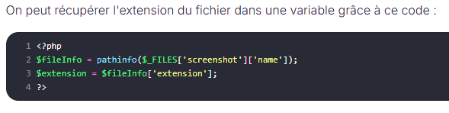
La fonction pathinfo renvoie un tableau (array) contenant entre autres l'extension du fichier dans $fileInfo['extension'] .

Une fois l'extension récupérée, on peut la comparer à un tableau d'extensions autorisées, et vérifier si l'extension récupérée fait bien partie des extensions autorisées à l'aide de la fonction in_array() .

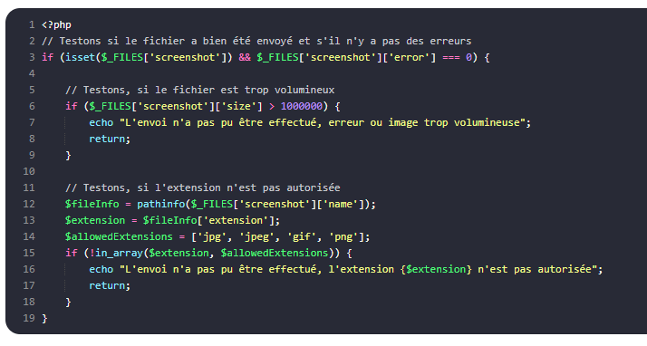

4/ Vérifiez si le dossier pour stocker les images existe

Je propose de placer le fichier dans un sous-dossier « uploads ». Pour vérifier si notre dossier uploads existe, nous allons utiliser la fonction is_dir() . Il nous suffit de lui fournir le chemin du dossier que nous souhaitons tester. La fonction renvoie true si le dossier existe et false dans le cas contraire.
<?php

<?php
// Testons si le fichier a bien été envoyé et s'il n'y a pas des erreurs
if (isset($_FILES['screenshot']) && $_FILES['screenshot']['error'] === 0) {
// Testons, si le fichier est trop volumineux
····if ($_FILES['screenshot']['size'] > 1000000) {
········echo "L'envoi n'a pas pu être effectué, erreur ou image trop volumineuse";
········return;
····}
····// Testons, si l'extension n'est pas autorisée
····$fileInfo = pathinfo($_FILES['screenshot']['name']);
····$extension = $fileInfo['extension'];
····$allowedExtensions = ['jpg', 'jpeg', 'gif', 'png'];
····if (!in_array($extension, $allowedExtensions)) {
········echo "L'envoi n'a pas pu être effectué, l'extension {$extension} n'est pas autorisée";
········return;
····}
····// Testons, si le dossier uploads est manquant
····$path = __DIR__ . '/uploads/';
····if (!is_dir($path)) {
········echo "L'envoi n'a pas pu être effectué, le dossier uploads est manquant";
········return;
····}
}

5/ Validez l'upload du fichier

Si tout est bon, on accepte le fichier en appelant move_uploaded_file() .
Cette fonction prend deux paramètres :
- Le nom temporaire du fichier (on l'a avec $_FILES['screenshot']['tmp_name'] ).
- Le chemin qui est le nom sous lequel sera stocké le fichier de façon définitive. On peut utiliser le nom d'origine du fichier $_FILES['screenshot']['name'] ou générer un nom au hasard.
On gardera le même nom de fichier que celui d'origine.
Comme $_FILES['screenshot']['name'] contient le chemin entier vers le fichier d'origine ( C:\dossier\fichier.png , par exemple), il nous faudra extraire le nom du fichier.
On peut utiliser pour cela la fonction basename qui renverra juste « fichier.png ».

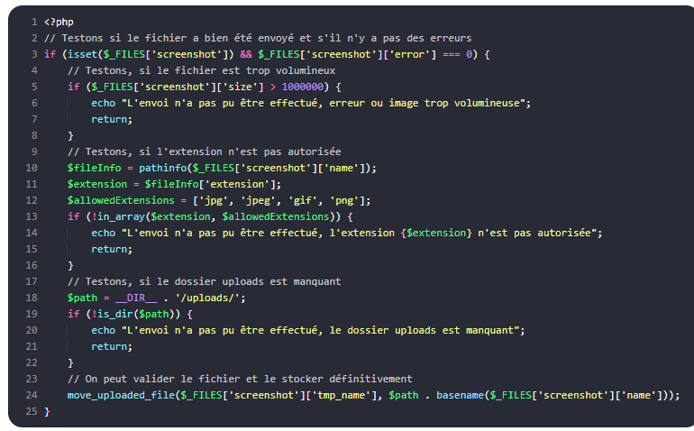
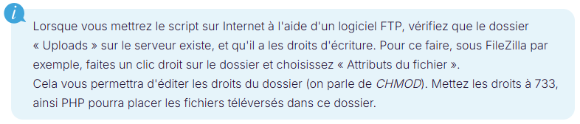
Filezilla
Ce script est un début, mais en pratique il vous faudra sûrement encore l'améliorer.
Par exemple, si le nom du fichier contient des espaces ou des accents, ça posera un problème une fois envoyé sur le Web. D'autre part, si quelqu'un envoie un fichier qui a le même nom que celui d'une autre personne, l'ancien sera écrasé !
La solution consiste en général à « choisir » nous-mêmes le nom du fichier stocké sur le serveur, plutôt que de nous servir du nom d'origine. Vous pouvez faire un compteur qui s'incrémente : 1.png, 2.png, 3.jpg, etc.
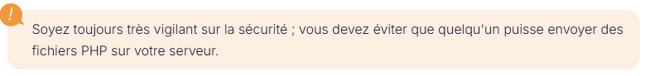

EXERCICE POUR S’ENTRAÎNER :
Faire un formulaire qui permet l’envoie :
- d’un e-mail
- d’un message
- d’une image
Veillez à mettre en place les sécurités nécessaires pour sécuriser la réception du formulaire et enregistrer le fichier au passage si tout est valide

Implémentez un système de connexion

Travaillez d'abord au brouillon
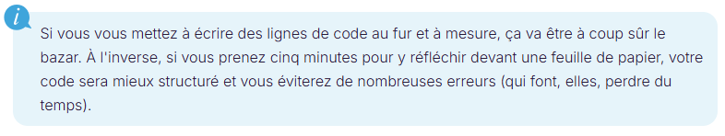
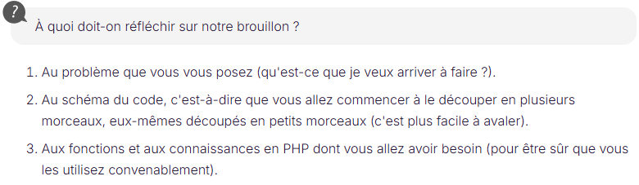

On va créer un formulaire dans une page login.php qu’on affichera seulement si l’utilisateur n’est pas connecté

Voir exercice

Conservez des données grâce aux sessions et aux cookies

Dans ce chapitre, vous allez apprendre à manipuler deux notions qui permettent de conserver l'information entre deux pages PHP pour une durée plus ou moins longue. Bienvenue dans le monde des données persistantes, un sujet qui va nous occuper jusqu'à la fin de ce cours !
À la fin de ce chapitre, vous disposerez d'un système de connexion entièrement fonctionnel.

Conservez les données grâce aux sessions
Voici les trois étapes à connaître :

Étape 1 : création d'une session unique
- Un visiteur arrive sur votre site.
- On demande à créer une session pour lui.
- PHP génère alors un numéro unique.

Ce numéro est souvent très grand. Exemple : a02bbffc6198e6e0cc2715047bc3766f.
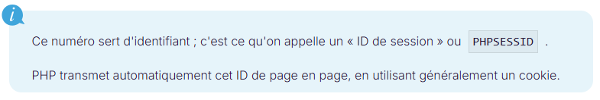

Étape 2 : création de variables pour la session
Une fois la session générée, on peut créer une infinité de variables de session pour nos besoins.
Par exemple, on peut créer :
- une variable qui contient le nom du visiteur : $_SESSION['nom']
- une autre qui contient son prénom : $_SESSION['prenom']
- etc.

Étape 3 : suppression de la session

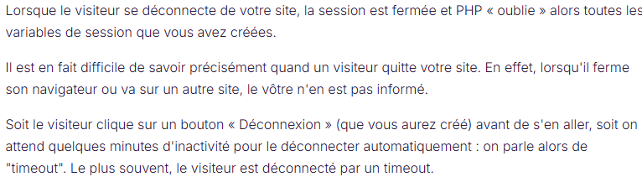
Pour activer ou détruire une session, deux fonctions sont à connaître :
- session_start() : démarre le système de sessions. Si le visiteur vient d'arriver sur le site, alors un numéro de session est généré pour lui.
- session_destroy() : ferme la session du visiteur. Cette fonction est automatiquement appelée lorsque le visiteur ne charge plus de page de votre site pendant plusieurs minutes (c'est le timeout), mais vous pouvez aussi créer une page « Déconnexion » si le visiteur souhaite se déconnecter manuellement.
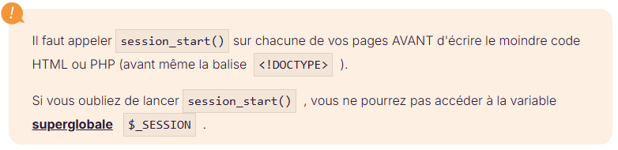
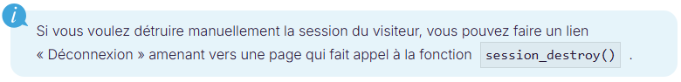
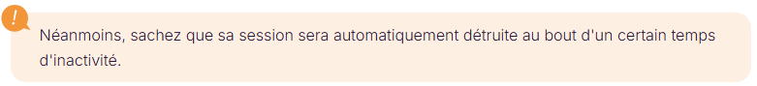
Voici quelques exemples :
- Imaginez un script qui demande un identifiant et un mot de passe pour qu'un visiteur puisse se « connecter » (s'authentifier). On peut enregistrer ces informations dans des variables de session et se souvenir de l'identifiant du visiteur sur toutes les pages du site !
- Puisqu'on retient son identifiant et que la variable de session n'est créée que s'il a réussi à s'authentifier, on peut l'utiliser pour restreindre certaines pages de notre site à certains visiteurs uniquement. Cela permet de créer toute une zone d'administration sécurisée : si la variable de session login existe, on affiche le contenu, sinon on affiche une erreur. Cela devrait vous rappeler l'exercice sur la protection d'une page par mot de passe, sauf qu'ici, on peut se servir des sessions pour protéger automatiquement plusieurs pages.
- On se sert activement des sessions sur les sites de vente en ligne. Cela permet de gérer un « panier » : on retient les produits que commande le client quelle que soit la page où il est. Lorsqu'il valide sa commande, on récupère ces informations et… on le fait payer.

Apportons des modifications à notre projet

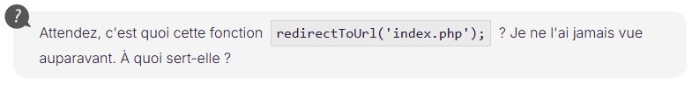
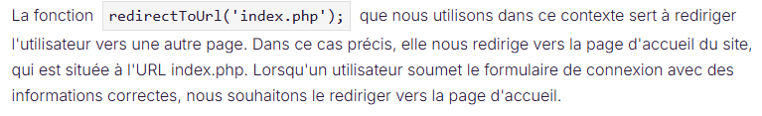
- Ajoutons la fonction redirectToUrl() dans functions.php.
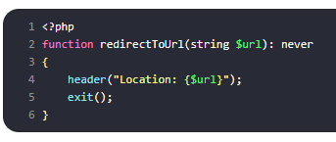
En utilisant la fonction header("Location: {$url}") , on indique au navigateur web qu'il doit charger une nouvelle page dont l'adresse est spécifiée par $url.
Ensuite, exit() est utilisé pour arrêter immédiatement le reste du code PHP. Cela garantit que la redirection s'effectue sans problème, sans que d'autres instructions perturbent ce processus.
En somme, la fonction redirectToUrl est utile pour envoyer vers une autre page web, par exemple après une connexion réussie, une action sur un formulaire ou toute autre situation où l'on souhaite que l'utilisateur soit redirigé vers une nouvelle page.

Conservez les données grâce aux cookies

Comprenez le fonctionnement d'un cookie
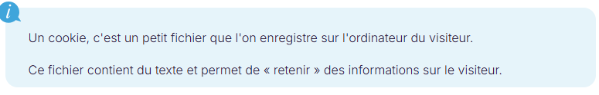
Parfois, les cookies ont une mauvaise image.
On fait souvent l'erreur de penser que les cookies sont « dangereux ».
Non, ce ne sont pas des virus, juste de petits fichiers texte qui permettent de retenir des informations.

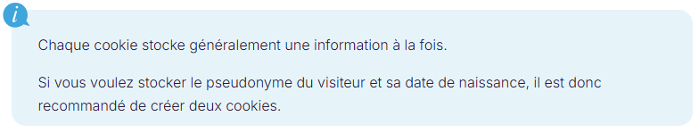
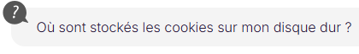
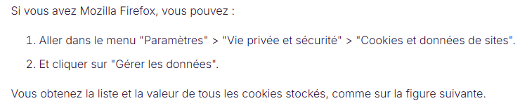
Les cookies sont classés par site web. Chaque site web peut écrire, comme vous le voyez, plusieurs cookies. Les cookies sont donc des informations temporaires que l'on stocke sur l'ordinateur des visiteurs. La taille est limitée à quelques kilo-octets : vous ne pouvez pas stocker beaucoup d'informations à la fois, mais c'est en général suffisant.

Écrivez un cookie
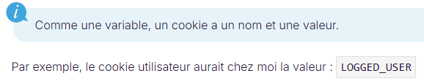
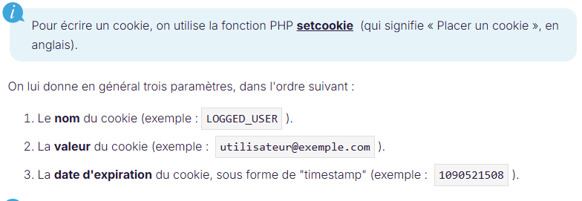
https://www.php.net/manual/fr/function.setcookie.php
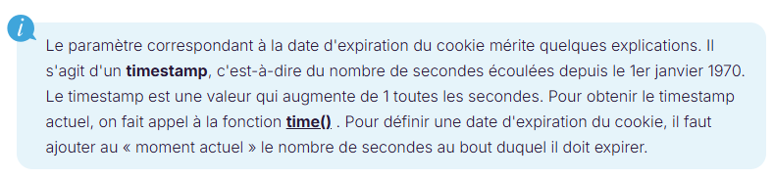

Sécurisez un cookie avec les propriétés httpOnly et secure

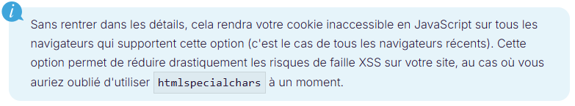
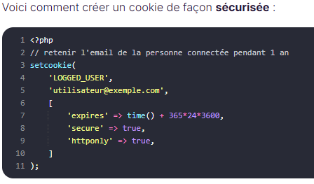
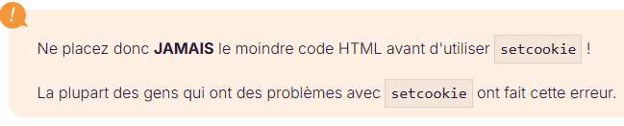

Affichez et récupérez un cookie

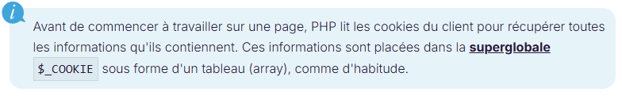
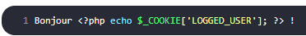
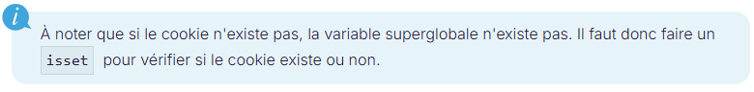
ATTENTION
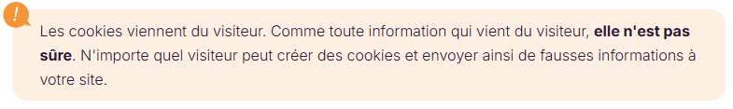

Modifiez un cookie existant
Vous vous demandez peut-être comment modifier un cookie déjà existant ? Il faut refaire appel à setcookie en gardant le même nom de cookie, ce qui « écrasera » l'ancien.

